«ЭКО-дети»
(Учитель Ермакова Виктория Константиновна )
Класс: 5
Тема: Вводное занятие. Что такое экология?
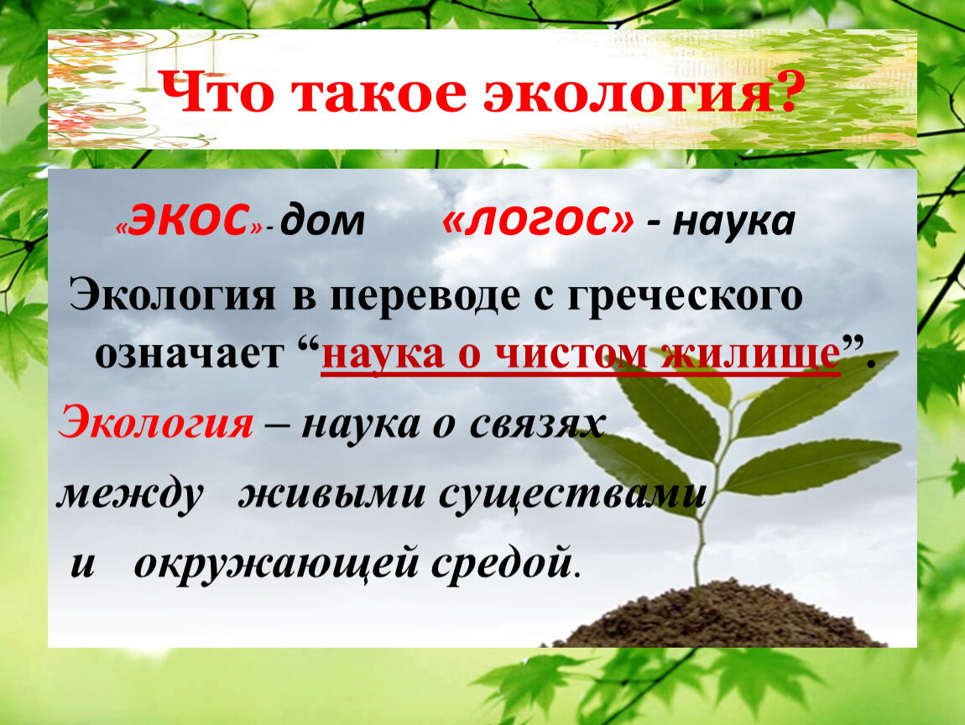

Здравствуй, друг! Просмотри видеорок на тему «Почему мы все чаще слышим слово «экология?»
https://youtu.be/ftYUoFd0o6Y
Спасибо, до новых встреч!

